Ферма с наложенными нагрузками и закреплениями
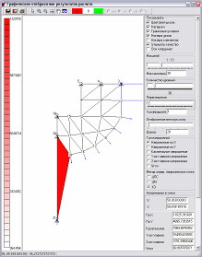

Ферма с наложенными нагрузками без закрепления
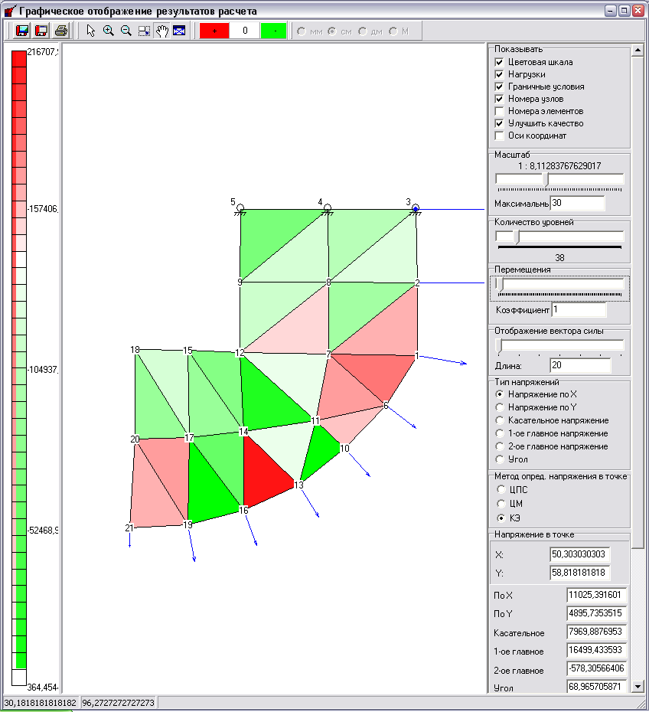

Ферма с наложенными нагрузками исключая первую точку и закреплениями
